证书(eKey)异常情况处理方法

问题一：插入证书(eKey)之后，无法出现证书(eKey)图标，但显示有移动存储设备标识。

故障原因：出现这种情况的一般原因是360等安全防护软件阻止了证书的自动安装或自动运行驱动。
处理方法：
双击桌面上“我的电脑”中手工打开证书(eKey)驱动的盘符
或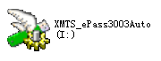
（因为我们使用了前后两批密钥，图标有所不同），双击 或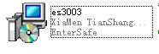
图标手动安装证书(eKey)的驱动程序。

在安装时如弹出如下对话框，应选择“允许此程序”、“记住此程序”、并点击确定。
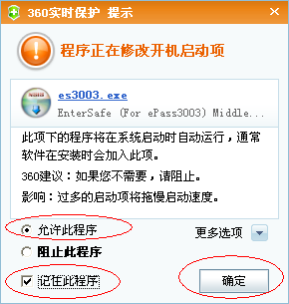

如出现其它防病毒软件的相应提示，一定要允许此程序，并允许添加到启动项。

安装完成后，如仍然不出现证书(eKey)图标，按照问题二的办法先卸载。

问题二 ：插入证书(eKey)之后，已正常识别并出现了证书(eKey)图标，但在IE浏览器上登录系统时显示“服务器没有收到您的证书,请核实证书”或其它异常信息。

故障原因：出现这种情况的一般原因是IE浏览器未识别到证书或证书驱动文件被360等安全防护软件破坏未能正常工作。
处理方法：
首先关闭所有的浏览器窗口，重新打开浏览器重试。
如不行，则按如下方式卸载证书驱动：
单击“开始”――“程序”――“OPIC”――单击“eKey8000卸载”
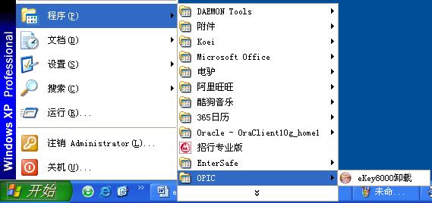
（或单击“开始”――“程序”――“EnterSafe”――“ePass3003――XMTS” ――单击“卸载”）
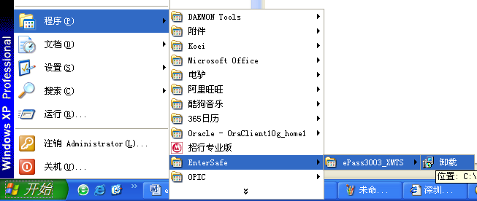

出现如下窗口，单击“移除”即可。
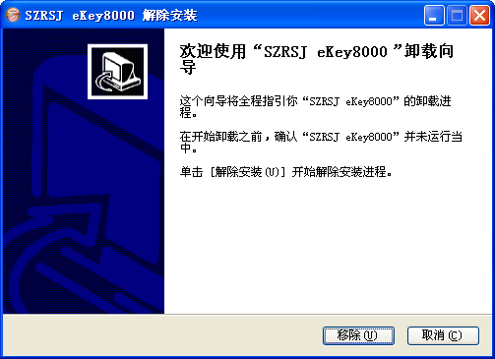

拨出证书重新插入USB口待其自行安装或按问题一的解决方案重新安装证书驱动；

问题三：插入证书(eKey)后，电脑没有任何反应，即不出现证书(eKey)图标，也不出现移动存储设备标识。

故障原因：出现这种情况的一般原因是证书(eKey)损坏、电脑的USB口损坏或主板上关于USB口的设置不当。
处理方法：更换USB口试试，或更换电脑测试，确定是证书或是电脑的问题。
电脑问题请电脑维护人员协助解决，如发现证书(eKey)问题，可向深圳市人力资源和社会保障局信息处申请更换。

问题四：插入证书(eKey)之后,正常识别,但登录系统验证证书信息时较慢。

故障原因：出现这种情况的一般原因是没有安装受信任的根证书。
处理方法：从主页（http://61.144.226.149 或 http://10.1.0.122）下载并安装受信任的根证书。

